Düsseldorf/Berlin, 05.01.2018

29-jähriger Berliner im Lotterieglück

Berlin, Hauptstadt der Bundesrepublik Deutschland. Berlin, Heimat des zweiten Straßenpreis-Gewinners der Dezember-Ziehung. Ein 29-Jähriger aus dem Stadtteil Mitte hat dank seines Loses und des Postcodes 10117 EV 10.000 Euro gewonnen.

Seit Dezember taucht auch Berlin auf der Landkarte der Straßenpreis-Gewinner der Deutschen Postcode Lotterie auf. Zum ersten Mal darf sich ein Teilnehmer aus der Hauptstadt über den Gewinn von 10.000 Euro freuen. Der 29-Jährige lebt im Stadtteil Mitte und hat mit einem Los teilgenommen.
30 Prozent für soziale Projekte
Der junge Mann hat nicht nur 10.000 Euro gewonnen, mit seinem Los hat er auch dazu beigetragen, gemeinnützige Projekte in Berlin zu fördern. Eines davon ist ‚Grandma's Kitchen – Kochen lernen mal anders‘ der Organisation Linie 94 e.V. Der Verein hat es sich zum Ziel gesetzt, Menschen unterschiedlicher sozialer, ökonomischer und kultureller Gruppen zusammenzubringen. Mittel zum Zweck ist ein ausgebauter Oldtimer-Doppeldeckerbus. Der Bus dient als mobile Lern- und Begegnungsplattform. Hier finden 62 Personen Platz, im Untergeschoss des Busses gibt es sogar eine voll ausgestattete Küche.

„Wir möchten dem Berliner Gewinner herzlich gratulieren. Wir freuen uns außerordentlich, dass er mit seinem Los unser Projekt unterstützt hat – und wir laden ihn gerne ein, uns zu besuchen und das Projekt und die Mitarbeiter kennenzulernen“, sage Thomas Koczor vom Verein Linie 94 e.V.

30 Prozent eines jeden Losbeitrags gehen an Förderprojekte aus den Bereichen Natur- und Umweltschutz, sozialer Zusammenhalt und Chancengleichheit in der Umgebung der Teilnehmer. Informationen zu den Projekten und zur Bewilligung von Fördergeldern sind unter www.postcode-lotterie.de/projekte abrufbar.

* Der Deutschen Postcode Lotterie ist der Umgang mit personenbezogenen Daten wichtig. Wir achten die Persönlichkeitsrechte unserer Gewinner und veröffentlichen Namen, persönliche Informationen sowie Bilder nur nach vorheriger Einwilligung.

Über die Deutsche Postcode Lotterie
Die Deutsche Postcode Lotterie ging im Oktober 2016 an den Start. Die niederländische ‚Postcode Loterij‘ wurde im Jahr 1989 gegründet, 2005 die ‚Svenska PostkodLotteriet‘ in Schweden und ‚The People’s Postcode Lottery‘ in Großbritannien. Weitere Informationen unter www.postcode-lotterie.de oder auf Facebook www.facebook.com/PostcodeLotterie.

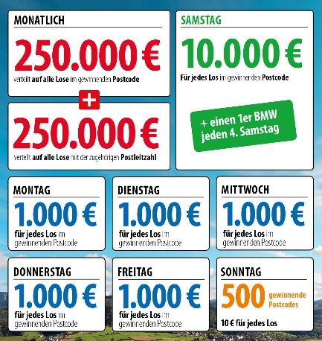
Das Prinzip: Mit dem Postcode zum Monatsgewinn
Zum 1. Januar 2018 ändert die Deutsche Postcode Lotterie ihren Spiel- und Gewinnplan: Beim Monatsgewinn werden dann 250.000 Euro unter allen Gewinnerlosen mit dem gezogenen Postcode und weitere 250.000 Euro unter allen übrigen Gewinnerlosen der zugehörigen Postleitzahl aufgeteilt. Außerdem reichen die täglichen Geldgewinne von 10 Euro, die sonntags für jedes Los in 500 gezogenen Postcodes ausgezahlt werden, über 1.000 Euro, die von Montag bis Freitag für jedes Los in einem gezogenen Postcode winken, bis hin zum Straßenpreis von 10.000 Euro, der samstags für jedes Los in einem gezogenen Postcode garantiert ist. Der Gewinner des vierten Straßenpreises erhält zusätzlich zum Geldpreis einen Neuwagen.

Die Projekte: Gewinnen und zugleich in der Nähe helfen
30 Prozent des Losbeitrags fließen in soziale Projekte in der direkten Nähe der Teilnehmer. Ein Beirat unter Vorsitz von Prof. Dr. Rita Süssmuth entscheidet über die Auswahl der Projekte aus den Bereichen sozialer Zusammenhalt, Chancengleichheit und Natur- und Umweltschutz. Weitere Informationen unter www.postcode-lotterie.de/projekte.

Die Ziehung: Persönliche Gewinnbenachrichtigung
Die monatliche Ziehung besteht aus fünf Einzelziehungen. An diesen Ziehungen nehmen sämtliche gültigen Lose teil. Die Gewinner werden per Anruf, Brief oder E-Mail informiert. Die Teilnahme ist ab 18 Jahren möglich. Die nächste Ziehung ist am 2. Februar 2018.

Pressekontakt:
Nicolas Berthold, Pressesprecher
Deutsche Postcode Lotterie
Martin-Luther-Platz 28
D-40212 Düsseldorf
Telefon: +49 (0) 211 94283832
Mobil: +49 (0) 172 3138886
E-Mail: nicolas.berthold@postcode-lotterie.de

